#问题1

比如选择B cell receptor 然后一选择measurement invariance就弹出去

Error in [[: 下标出界

或者

就像视频示例一样

fit_configural, fit_metric

Warning: Error in -: 二进列运算符中有非数值参数

*不知道是不是server.R中的 output$Omodcompr <- renderPrint({

#modcompr@nested

})

张老师原来写的是summary 但是summary()好多旧版的semTools出不了结果  
 这个反正很多时候fit_metric是计算不出来的，但偶尔也可以

解决办法：modification已用tryCatch修正，若出现modifed model无法运行，则会停留在上一个可运行不出错的model，并给出提示“fail to run modified model!”。Measurement invariance同理。

#问题2

也是目前最大的问题edge0_global_global 或edge0_global 都不是global的环境，虽然我做了很多尝试，但不知道为啥还是不行，为了测试，我在ui里面放了这俩，但是都不显示

最后一步的“SEM perturbated (UP/DOWN) edges analysis”

moddiff <- edgemodel(edge0_global_global(), MIchoicefinal())

或

moddiff <- edgemodel(edge0_global(), MIchoicefinal())

都不行

解决办法：将下面两行comment out

#edge0_global_global <- reactiveVal(NULL)

#edge0_global <- reactiveValues()

下图为edge0_global的展示。会根据选择的model而更新

#问题3

我加了一个show the final model，点击后显示最后选择的model，但是显示的plot是对不上的

这是我modified后的model

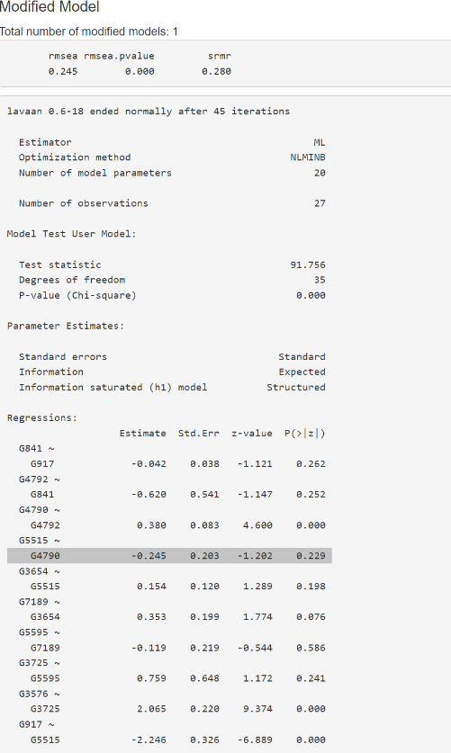

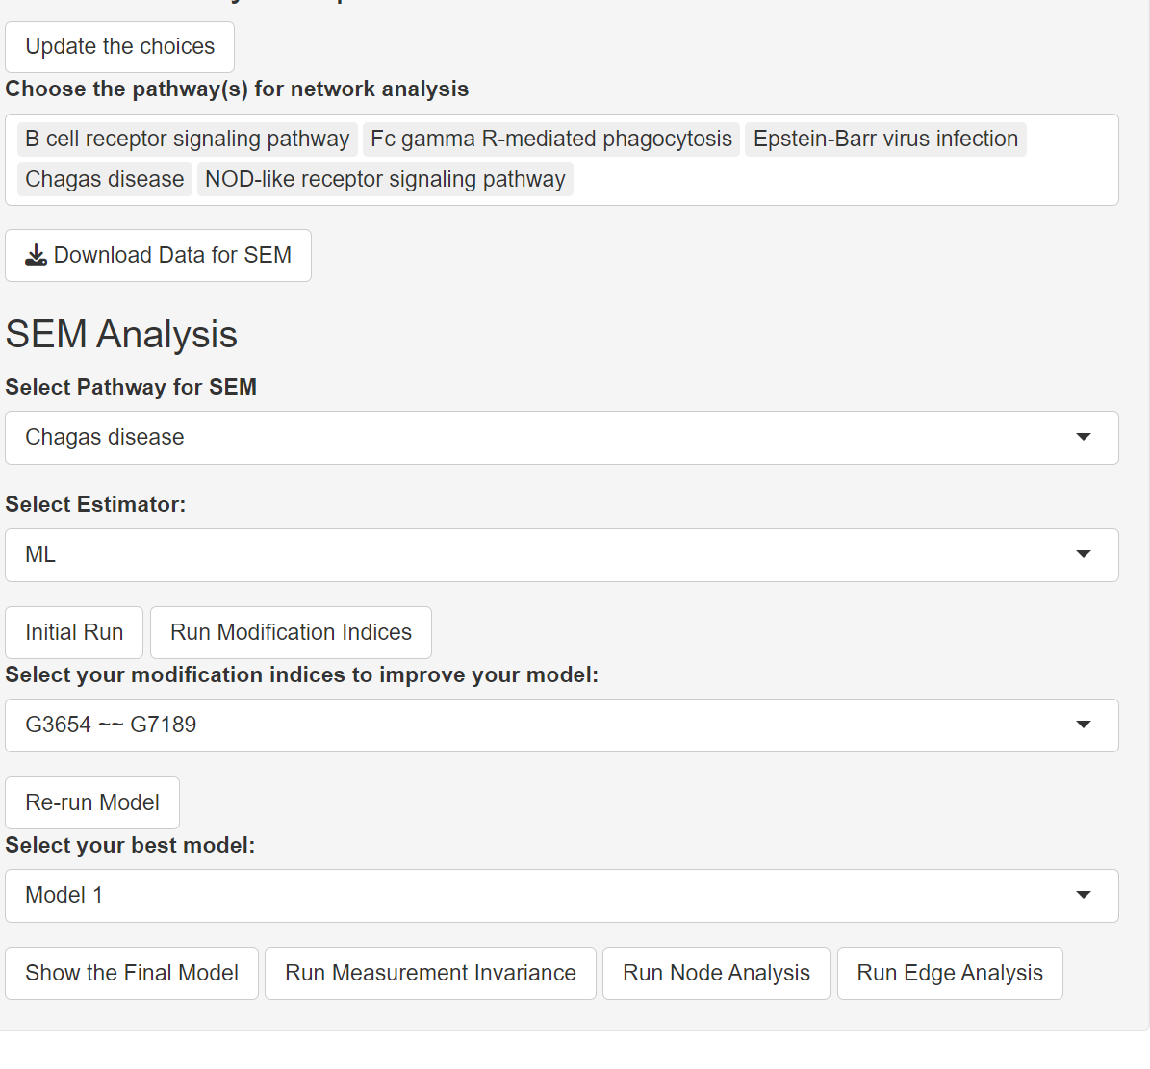

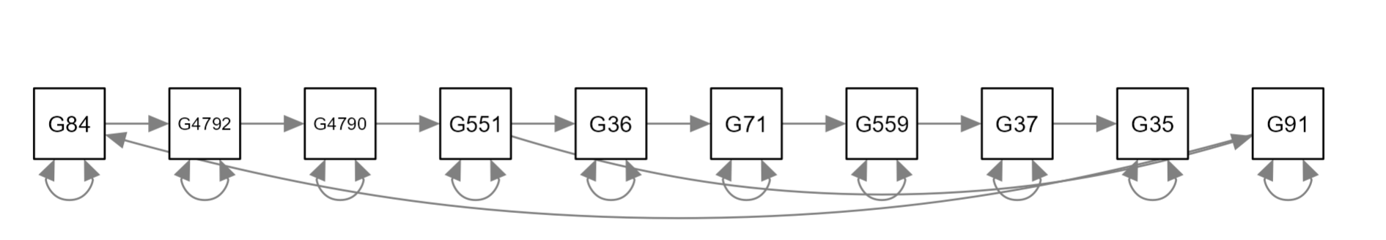

解决办法：不需要。完成mondification indices后，在下拉菜单(Select your best model)，选择任意一个model就会更新fit output以及plot。Plot与output不符是semplot缩小的方块导致最后一个数字缺失的问题，比如图中的”G84”实际为”G841”；”G91”实际为”G917”；

#问题4

选择了一个pathway进行SEM分析后就 再想选其他的Pathway后，它的select your modification也得跟着更新，现在没有，以至于跑了一个pathway后，想换另外一个pathway

#问题5

有些lavaan拟合不了的 我们直接提示拟合不了 后面的选项就都不要了，因为拟合它可以给结果，但是mod那些都不行，后续的分析也做不了

同样的，如果node到最后只有node1 ~ node2等这种情况也无法建模，这个也得

解决办法：使用trycatch重定向了error。目前报错并不会影响，会保存并停留在上一个未出错的模型。如下图model 6报错，那再按run按钮，不会继续运行，只显示model1-model5。并提示用户”Modefied model fail! Total number of modified model: 5”

#问题6

Modification的时候 选了G1~~G2后G1~G2、G2~G1就不可以再选了，这可能需要修改function

解决办法：未发现此问题。

#问题7（可以先不动）

有些选出来之后，做最后最后的invariance\nodes analysis\edge analysis都会出现样本量不足的问题，group1或group2其中有样本不够或样本量低于变量的问题。解决思路有没有可能是用blavaan来？或者要不就和问题3一样处理没法进行的报错一定不要是跳出，